臺北市109學年度高級中等學校
優先免試入學網站作業系統平臺

國中學生
操作手冊

主委學校：臺北市立內湖高級中學
校 址：11475臺北市內湖區文德路218號
聯絡電話：(02)2797-7035
傳 真：(02)2799-1799
網 址：https://109priorefa.tp.edu.tw/
編印日期：109年3月

目錄
一、基本功能 1
(一) 登入系統 1
(二) 基本資料查詢 3
二、第一類優免_志願選填功能 4
(一) 志願選填 4
(二) 查詢我的志願資料 5
(三) 列印報名表 6
(四) 學生查報名結果 8
三、第二類優免_志願選填功能 9
(一) 志願選填 9
(二) 查詢我的志願資料 10
(三) 列印報名表 11
(四) 學生查分發序 13

＊＊＊ 貼心提醒 ＊＊＊
- 首先確認您當前使用的電腦環境(瀏覽器是否支援系統操作、彈跳視窗是否開啟、列印功能是否正常連接印表機……)。
- 本系統適用Chrome及IE9.0以上版本瀏覽器，建議您使用Chrome操作本系統。
- 依臺北市109學年度高級中等學校優先免試入學委員會公告網址連結本系統。
https://109priorefa.tp.edu.tw/
國中學生端選填志願系統操作說明

一、基本功能

登入系統
請連結至臺北市109學年度高級中等學校優先免試入學委員會系統。
- 點選登入
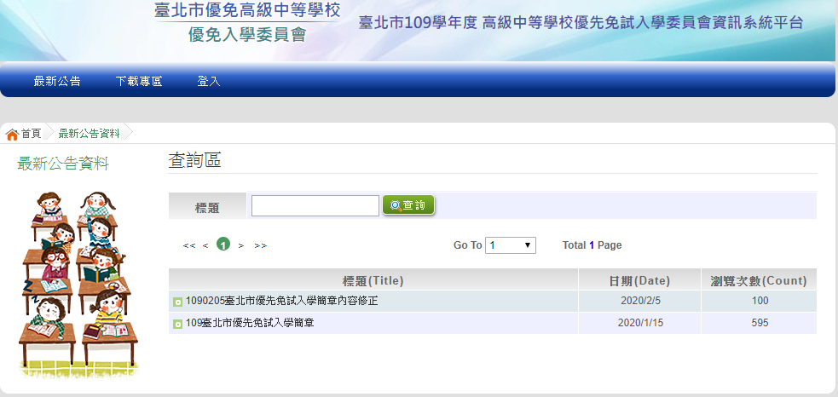

- 選擇登入對象、學校，輸入帳號、密碼及驗證碼，並點選登入按鈕。
對象：學生端
學校：就讀學校
帳號、密碼：同基北區免試入學平臺帳號、密碼。
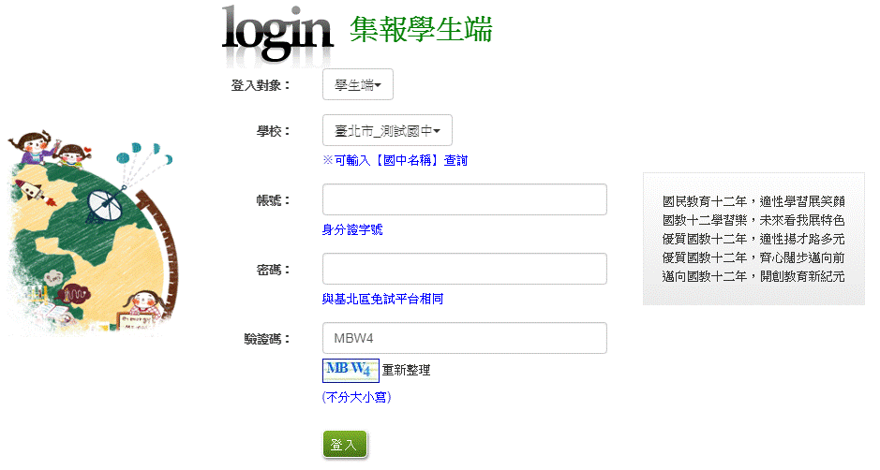
登入對象：選擇學生端

驗證碼：依圖示輸入

密碼：同基北區免試入學平臺密碼
帳號：同基北區免試入學平臺帳號

＊＊＊ 貼心提醒 ＊＊＊
- 密碼無法變更，如要修改密碼，須回基北區免試入學平臺系統修正。

基本資料查詢
點選【志願選填相關作業】/【基本資料查詢】，可下載學生基本資料PDF檔，確認學生個人基本資料正確性。

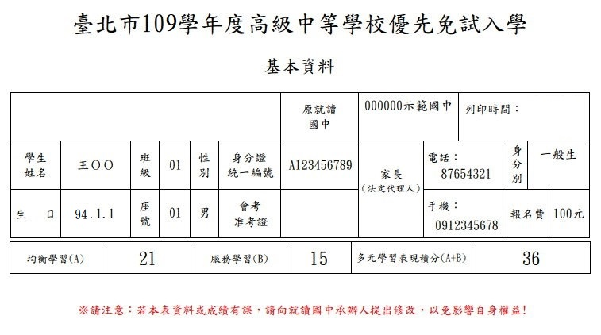
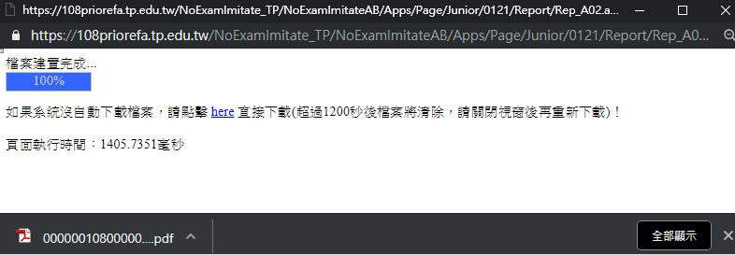
下載後即會產出一份PDF檔

二、第一類優免_志願選填功能
＊＊＊ 貼心提醒 ＊＊＊
- 建議選填過程中，每隔一段時間按下「儲存志願」按鈕，以避免停電等情況導致所選志願遺失。
- 選填完畢，務必按下「儲存志願」按鈕，並至「查詢我的志願資料」頁面確認您選擇的志願。
- 安全性考量，在選填志願期間若要離開位置，務必先登出。

志願選填
點選【第一類優免】裡之【志願選填】。
- 首先閱讀注意事項。
- 選擇優免志願(單一志願)：
(1)勾選學校條件(可複選) (2)下拉選單選擇學校。
- 點選【加入】按鈕。
一定要點選【儲存志願】才會儲存到系統哦！
很重要！很重要!很重要!
- 點選【儲存志願】按鈕。
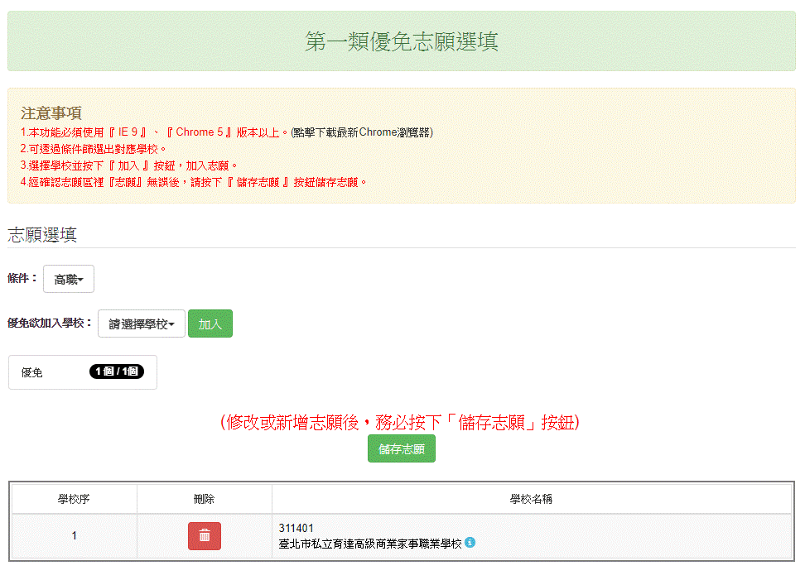
已儲存志願數/可選志願總數
4
3
2
1

查詢我的志願資料
  - 選填完畢，務必點選「查詢我的志願資料」確認您所選填儲存的志願。
點選【第一類優免】裡的【查詢我的志願資料】。
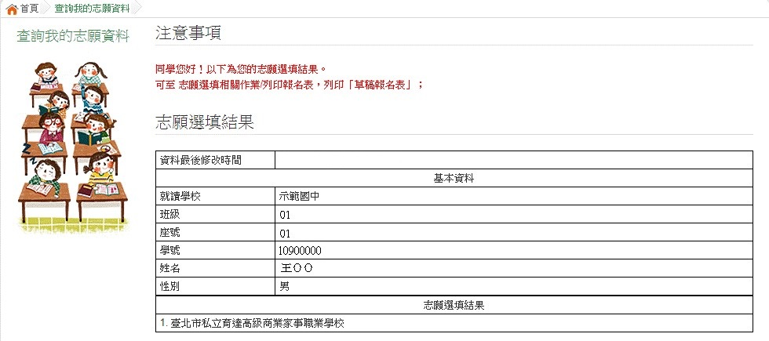

列印報名表
點選【第一類優免】裡的【列印報名表】。
請注意
★列印草稿 選填志願還能重新調整
★列印正式報名表選填志願功能關閉
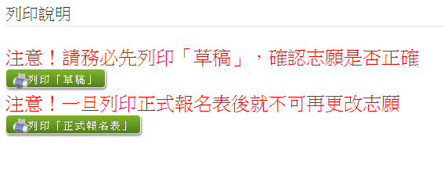
學生端請務必先列印報名表(草稿)與家長或老師做討論，並確認志願正確性哦！

列印「正式報名表」確認畫面(一) 再次輸入「登入密碼」確認


列印「正式報名表」確認畫面(二) 最後確認，請點選：列印「正式報名表」
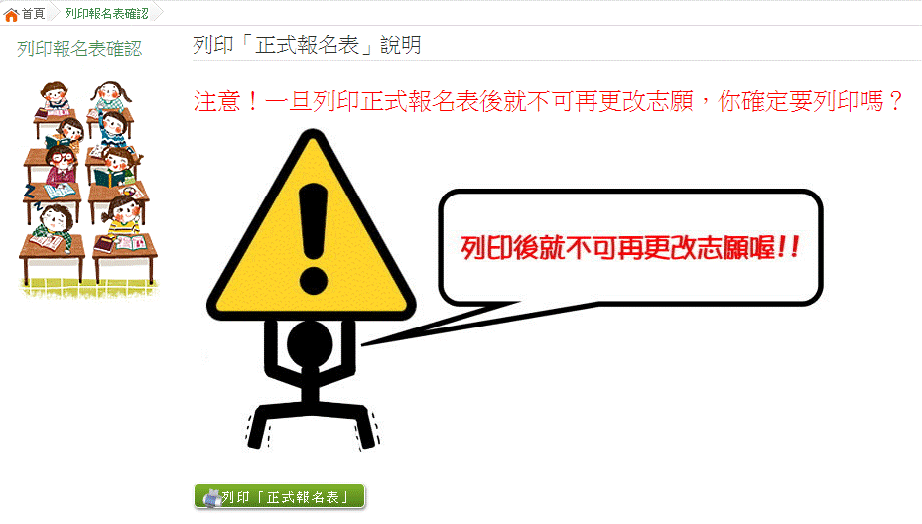

報名表 草稿 / 正式 [示意圖]
正式報名表
草稿

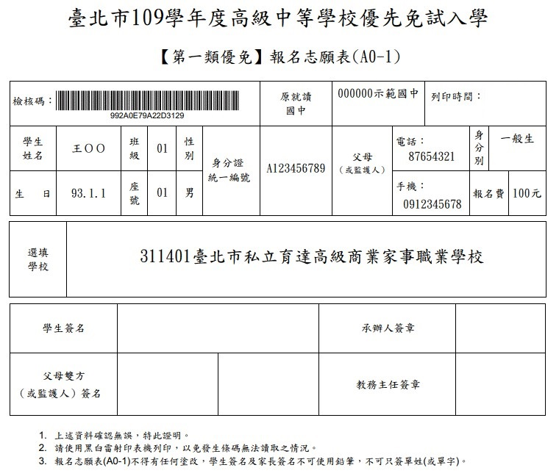
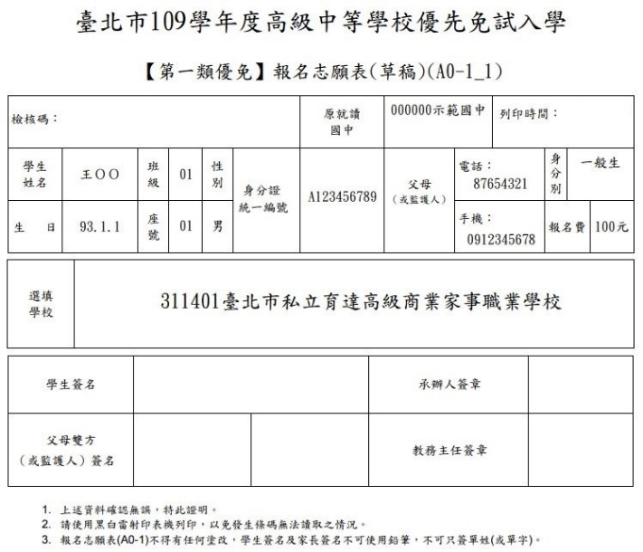
正式報名表有檢核碼喔!!
草稿無檢核碼喔!!

學生查報名結果
點選【第一類優免各招生學校報名結果名單連結】
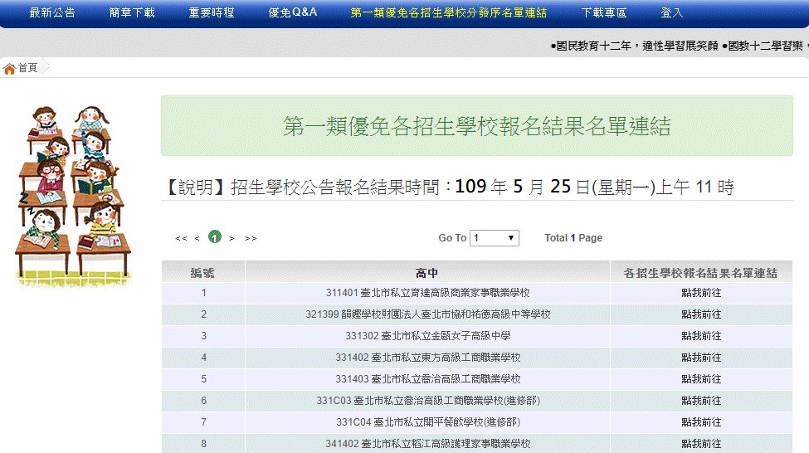
[各招生學校報名結果名單連結][點我前往]即可選擇連結至各高中職網站

三、第二類優免_志願選填功能
＊＊＊ 貼心提醒 ＊＊＊
- 建議選填過程中，每隔一段時間按下「儲存志願」按鈕，以避免停電等情況導致所選志願遺失。
- 選填完畢，務必按下「儲存志願」按鈕，並至「查詢我的志願資料」頁面確認您選擇的志願。
- 安全性考量，在選填志願期間若要離開位置，務必先登出。

志願選填
點選【第二類優免】裡之【志願選填】。
- 首先閱讀注意事項。
- 選擇優免志願(單一志願)：
(1)勾選學校條件(可複選) (2)下拉選單選擇學校。
- 點選【加入】按鈕。
- 點選【儲存志願】按鈕。
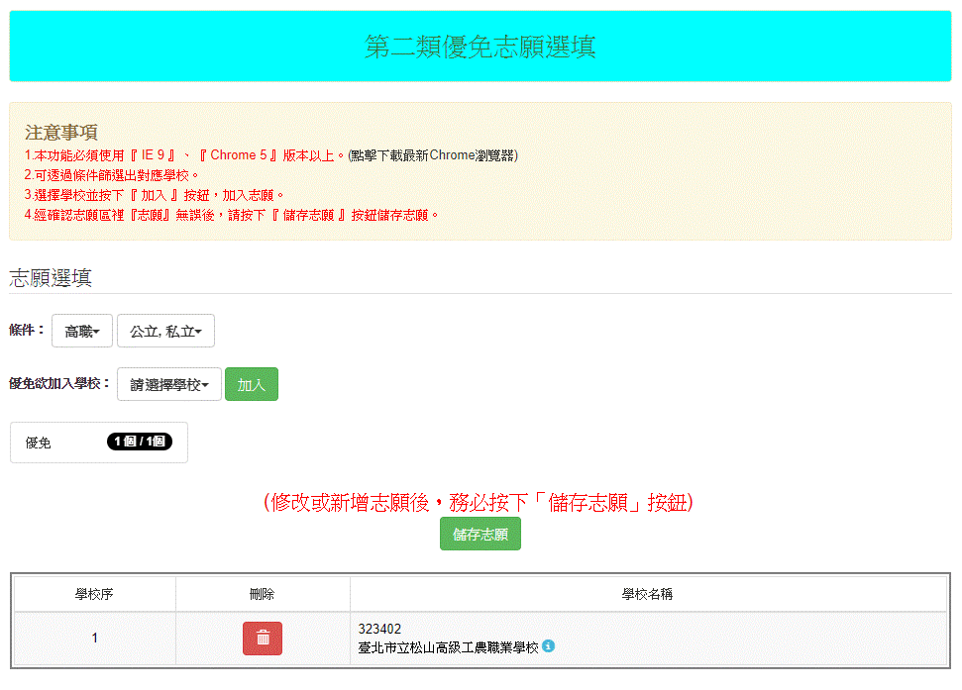
4
已儲存志願數/可選志願總數
3
2
1

查詢我的志願資料
點選【第二類優免】裡的【查詢我的志願資料】。
  - 選填完畢，務必點選「查詢我的志願資料」確認您所選填儲存的志願。
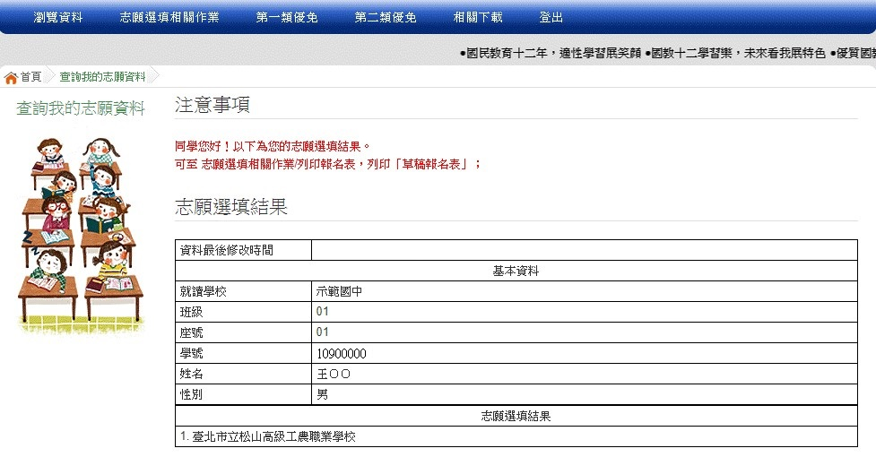

列印報名表
點選【第二類優免】裡的【列印報名表】。
請注意
★列印草稿 選填志願還能重新調整
★列印正式報名表選填志願功能關閉
學生端請務必先列印報名表(草稿)與家長或老師做討論，並確認志願正確性哦！

列印「正式報名表」確認畫面(一) 再次輸入「登入密碼」確認

列印「正式報名表」確認畫面(二) 最後確認後，請點選「列印正式報名表」

報名表 草稿 / 正式 [示意圖]
正式報名表
草稿

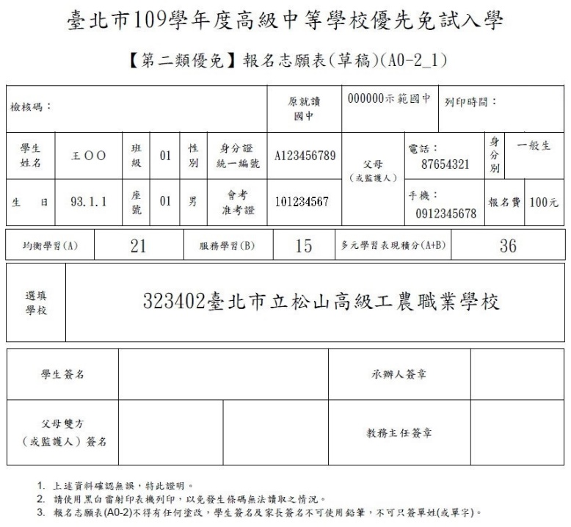
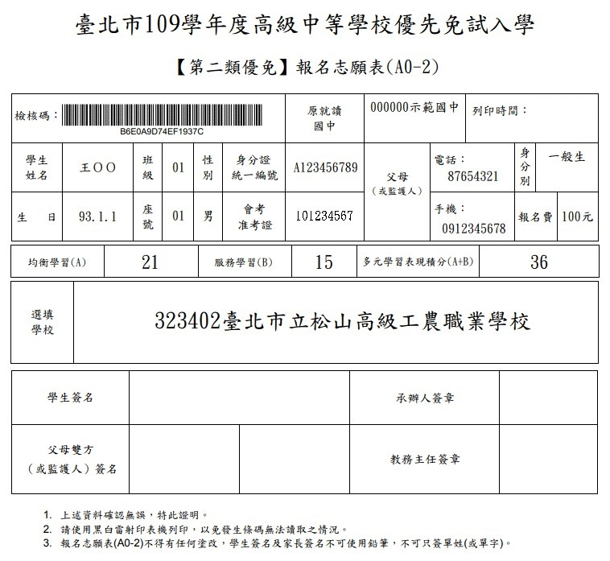
正式報名表有檢核碼喔!!
草稿無檢核碼喔!!

學生查分發序
點選【第二類優免各招生學校分發序名單連結】
[各招生學校分發序名單連結][點我前往]即可選擇連結至各高中職網站
